Rectificatie: Verkeersbesluit voor het reserveren van een gehandicaptenparkeerplaats op kenteken aan Ruyterstraat te Grave
[Deze publicatie betreft een rectificatie omdat in de titel ontbreekt dat het om gehandicaptenparkeerplaats op kenteken gaat. De oorspronkelijke publicatie is op 21 augustus 2025 bekendgemaakt, beschikbaar via Gemeenteblad 2025, 364354.]
Z/25/260877

Burgemeester en wethouders van de gemeente Land van Cuijk,
Op grond van artikel 18, eerste lid, onder d, van de Wegenverkeerswet 1994, bevoegd dit verkeersbesluit te nemen;
Op grond van artikel 15, eerste lid van de Wegenverkeerswet 1994 verplicht tot het nemen van een verkeersbesluit voor de plaatsing of verwijdering van in artikel 12 Besluit Administratieve Bepalingen inzake het Wegverkeer genoemde verkeerstekens, alsmede voor onderborden voor zover daardoor een gebod of verbod ontstaat of wordt gewijzigd;
- OVERWEGENDE:
- dat de Ruyterstraat gelegen is binnen de bebouwde kom van Grave;
- dat de Ruyterstraat in beheer is bij de gemeente Land van Cuijk;
- dat verzoeker niet de mogelijkheid heeft de auto op eigen terrein te parkeren;
- dat verzoeker in het bezit is van een gehandicaptenparkeerkaart als bestuurder;
- dat het gezien de fysieke beperking noodzakelijk is dat de verzoeker in de directe nabijheid van de woning kan parkeren, wat gezien de parkeerdruk ter plaatse niet altijd mogelijk is;
- dat verzoeker op grond van bovenstaande aan de criteria voldoet om in aanmerking te komen voor een gereserveerde gehandicapten-parkeerplaats;
- dat het daarmee logisch is een locatie te reserveren voor de verzoeker, zodat een mogelijkheid tot parkeren gegarandeerd wordt;
- dat verzoeker daarmee in de gelegenheid wordt gesteld om deel te nemen aan het maatschappelijke leven, zoals dat mede als doelstelling voor het bieden van parkeermogelijkheden voor gehandicapten is geformuleerd;
- dat op grond van bovenstaande aan het verzoek kan worden voldaan;
- dat voor de uitvoering van deze maatregel een verkeersbesluit is vereist;
- dat de bovenvermelde maatregel wordt genomen op basis van artikel 2 van de Wegenverkeerswet 1994 om weggebruikers en passagiers te beschermen en om de bruikbaarheid van de weg te waarborgen;
- dat gelet op artikel 24 van het BABW overleg is gevoerd met de taakaccenthouder verkeer van politie eenheid Oost-Brabant en basisteam Maas en Leijgraaf en dat deze akkoord gaat met het onderstaand besluit.
BESLUITEN:
Op grond van vorenstaande overwegingen tot:

het aanwijzen van een gereserveerde gehandicaptenparkeerplaats in de openbare ruimte van de Ruyterstraat te Grave door het plaatsen van bord E6 van Bijlage 1 van het Reglement Verkeersregels en Verkeerstekens 1990, met onderbord op kenteken.

Boxmeer, 14 augustus 2025

namens burgemeester en wethouders van de gemeente Land van Cuijk,

Jos Bennink
Teammanager Civiel & Verkeer

Dit document is elektronisch ondertekend en daarom niet voorzien van een visuele handtekening.
Situatieschets
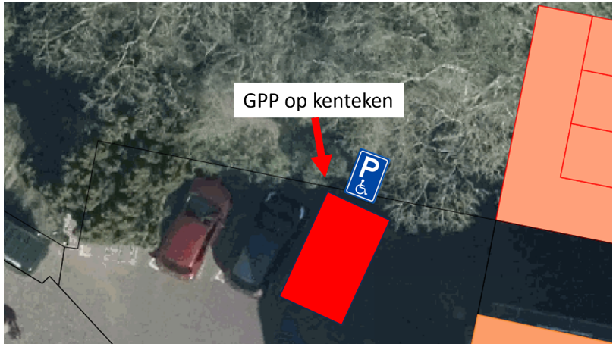
Bezwaar
Als u het niet eens bent met dit besluit, dan kunt u ons bellen om dit met ons te bespreken.
Komen we er niet uit? Stuur ons dan een bezwaarschrift. Dat is een brief waarin u zo duidelijk mogelijk beschrijft waarom u het niet eens bent met ons besluit.
In het bezwaarschrift zet u:
- uw naam, adres en telefoonnummer;
- de datum van uw bezwaarschrift;
- een omschrijving van het besluit waartegen u bezwaar maakt;
- waarom u het niet met ons besluit eens bent.
Vergeet niet uw bezwaarschrift te ondertekenen.
Het bezwaarschrift stuurt u samen met een kopie van ons besluit (dat is deze brief) naar:
College van burgemeester en wethouders van de gemeente Land van Cuijk, Postbus 177, 5830 AD Boxmeer.
Let op: stuur uw brief binnen zes weken na de verzenddatum die in ons besluit staat. Als u de brief later stuurt kan dat betekenen dat wij uw bezwaarschrift niet in behandeling nemen.
Dringend probleem? Vraag een voorlopige voorziening aan
Het sturen van uw brief met bezwaar verandert nog niets aan ons besluit. Het blijft geldig. Wij moeten eerst een beslissing op uw bezwaar nemen. Vindt u dat u daar niet op kunt wachten omdat er een dringend probleem is? Dan kunt u aan de rechter vragen om een tijdelijke beslissing te nemen. Dat noemen we een voorlopige voorziening. Dat is dus een beslissing van de rechter totdat wij op uw bezwaar hebben beslist. De rechter beslist wat er moet gebeuren.
Schrijf hiervoor een brief naar:
Rechtbank Oost-Brabant, afdeling Bestuursrecht
Postbus 90125
5200 MA ’s-Hertogenbosch.

